Nota de Prensa N° 026-2013
INFORME MENSUAL DE COMERCIO EXTERIOR
ENERO-NOVIEMBRE 2012

El intercambio comercial del Perú con el resto del mundo creció 13,5% en noviembre de 2012, al incrementarse las importaciones (13,9%) y las exportaciones (13,2%). En el caso de las exportaciones, se obtuvo la más alta tasa de crecimiento de los últimos 10 meses, impulsado básicamente por las exportaciones de productos tradicionales, que crecieron 17,4%.

En términos acumulados, el intercambio comercial del período enero-noviembre del 2012 ascendió a US$ 80 294 millones y registró un incremento de 5,7%. En este período, las importaciones crecieron 13,1% y las exportaciones disminuyeron 0,4%.

I. INTERCAMBIO COMERCIAL

En noviembre del 2012 el intercambio comercial del Perú con el resto del mundo ascendió a US$ 7 400 millones, monto que representó un crecimiento de 13,5% respecto de similar mes del año anterior.

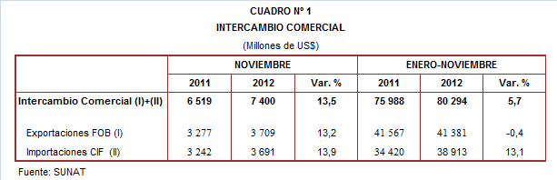

Por su parte, en el período enero-noviembre del 2012 el intercambio comercial llegó a los US$ 80 294 millones, monto que representó un crecimiento de 5,7% respecto de similar período del año anterior.

II. INTERCAMBIO POR BLOQUES

En el período enero-noviembre del 2012, el intercambio comercial peruano mantuvo tasas de crecimiento positivas con todos los bloques comerciales, destacando el mayor avance registrado con los países de la Comunidad Andina (13,3%).

El comercio con APEC, principal socio comercial con una participación del 56% del total, creció 6,8% en el período enero-noviembre del 2012. En este período, crecieron las importaciones (13,3%) y las exportaciones (1,0%). A nivel de países de APEC, China con una participación del 31% del total, se consolida como el principal socio comercial del Perú, seguido de Estados Unidos con el 28% del total, Canadá y Japón, ambos países registran una participación del 8% del total, entre otros.

El comercio con la Unión Europea (UE), que es el segundo bloque más importante con una participación del 15% del total transado por Perú durante el período enero-noviembre de 2012, registró un crecimiento de 1,9% debido a que las importaciones crecieron 21,6% y las exportaciones retrocedieron 7,7%. Cabe señalar que países como Reino Unido (55,3%), Finlandia (44,0%) y España (4,4%), incrementaron su demanda por productos peruanos.

Por su parte, el intercambio comercial con el MERCOSUR, bloque que representa el 8% del comercio del Perú con el resto del mundo, creció 6,4% en el período enero-noviembre del 2012. En este período, las exportaciones crecieron 6,8% y las importaciones lo hicieron en 6,2%. A nivel de países, Brasil es el más importante socio comercial, al explicar el 61% del comercio con este bloque.

En lo que respecta a la Comunidad Andina, que representa el 7% del comercio del Perú con el resto del mundo, el intercambio comercial creció 13,3% en el período enero-noviembre del 2012. En este período, crecieron las importaciones (21,1%) y exportaciones (1,5%). El 64% del comercio con los países andinos se compone de importaciones, predominando en ellas los combustibles.

Finalmente, el comercio con los países no agrupados (Resto, que explicó el 14% del comercio del Perú con el resto del mundo) creció 1,2% en el período enero-noviembre del 2012, al incrementarse las importaciones (2,6%) y exportaciones (0,7%). Según países, por un lado, creció el intercambio comercial con Nigeria (130,8%), Venezuela (35,2%) e India (27,4%); mientras que por otro lado, retrocedió el comercio con Angola (-40,8%), Panamá (-12,8%) y Suiza (-11,5%).

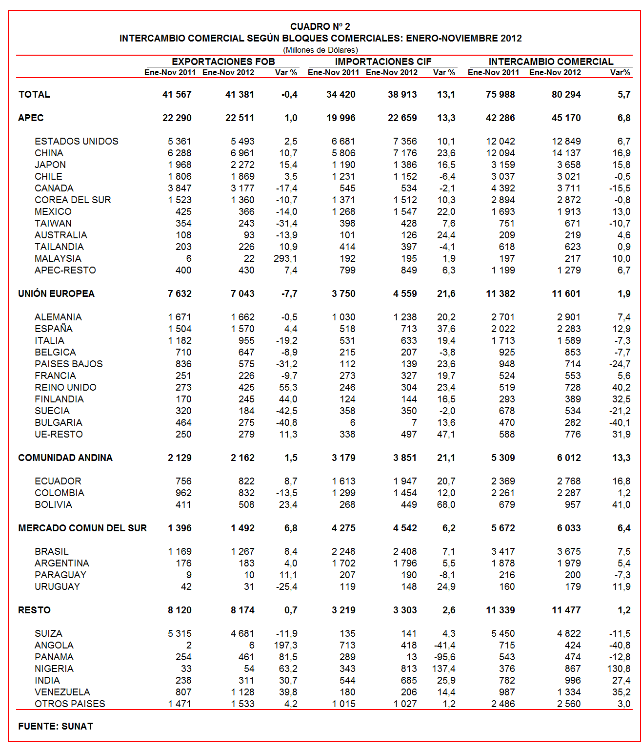

III. EXPORTACIONES

En noviembre, el valor de las exportaciones ascendió a US$ 3 709 millones registrando un crecimiento de 13,2% respecto de similar mes del año anterior. Según componentes, las exportaciones de productos tradicionales (17,4%) crecieron más que las exportaciones de productos no tradicionales (2,6%).

En términos acumulados, en el período enero-noviembre del 2012 el valor de las exportaciones ascendió a US$ 41 381 millones, monto que representó una caída de 0,4% respecto de similar período del año anterior.
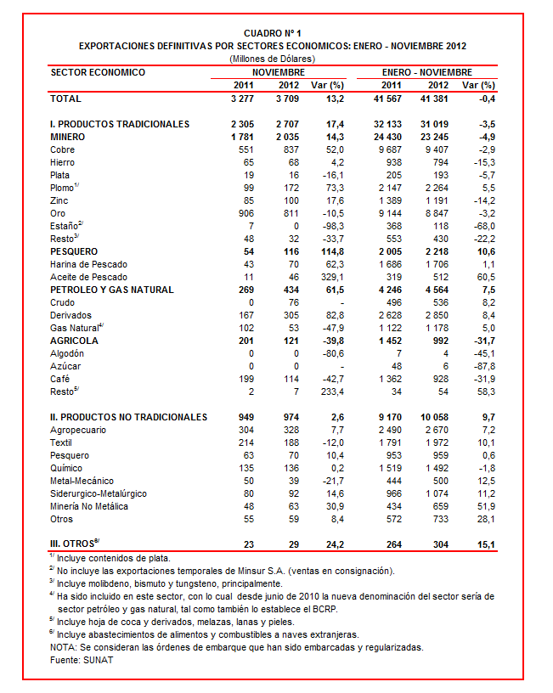

Las exportaciones peruanas se caracterizan también por estar claramente concentradas en productos primarios, que en el período enero-noviembre del 2012 mantuvieron una participación del 75% del total exportado, mientras que las no tradicionales representaron el 24% del total y el restante 1% es explicado por el rubro Otros.

III.1 EXPORTACIONES TRADICIONALES

Las exportaciones tradicionales ascendieron en noviembre a US$ 2 707 millones, nivel superior en 17,4% respecto de similar mes del año anterior. A excepción de las exportaciones del sector agrícola, que retrocedieron 39,8%, las del resto de sectores se expandieron: pesquero (114,8%), petróleo y gas natural (61,5%) y minero (14,3%).

Por su parte, en el periodo enero-noviembre del 2012 las exportaciones tradicionales sumaron US$ 31 019 millones, monto que representó una caída de 3,5% si se le compara con similar período del año anterior. A excepción de las exportaciones del sector pesquero y petróleo y gas natural que crecieron 10,6% y 7,5%, respectivamente, el resto de sectores presentaron caídas: agrícola (-31,7%) y minero (-4,9%).

Cabe señalar la enorme dependencia de los minerales en la estructura de las exportaciones peruanas, ya que el sector minero explicó el 75% de las exportaciones tradicionales registradas en el acumulado enero-noviembre de 2012.

Respecto del número de empresas que realizaron actividades exportadoras de productos tradicionales, en el período enero-noviembre del 2012 se registraron 576 empresas exportadoras, cifra superior en 23 a la cantidad observada en similar período del año anterior. De dicho total, el 44% de empresas realizó ventas al exterior por montos superiores a US$ 1 millón.

Productos Mineros

Las exportaciones del sector minero ascendieron a US$ 2 035 millones, monto que representó un crecimiento de 14,3% respecto de noviembre del 2011. Por un lado, crecieron las exportaciones de plomo (73,3%), cobre (52,0%), zinc (17,6%) y hierro (4,2%); mientras que por otro lado, disminuyeron las de metales menores (-33,7%), plata (-16,1%) y oro (-10,5%).

El cobre fue el principal producto minero de exportación al sumar US$ 837 millones, lo que representó un crecimiento de 52,0% respecto de noviembre del 2011. Por su parte, la cotización internacional de este mineral creció 1,9% en noviembre de 2012. A nivel desagregado, las ventas de minerales de cobre y sus concentrados (72,9%) crecieron más que las ventas de cátodos y secciones cátodos de cobre refinado (3,6%). Según países de destino del cobre peruano, China (42% del total), Japón (15% del total) y Chile (8% del total), fueron los mayores demandantes.

En segundo lugar se ubicó el oro, con un valor exportado de US$ 811 millones en noviembre de 2012 y que registró un retroceso de 10,5% respecto de similar mes del año anterior. Asimismo, la cotización internacional de este mineral disminuyó 1,0% en noviembre de 2012. Según destino, Suiza (46% del total), Estados Unidos (26% del total) y Canadá (23% del total), fueron los más importantes demandantes.

Productos Pesqueros

Las exportaciones del sector pesquero ascendieron a US$ 116 millones, lo que representó un incremento de 114,8% respecto de noviembre de 2011. A nivel desagregado, crecieron las exportaciones de aceite de pescado (329,1%) y harina de pescado (62,3%). En el caso del aceite de pescado, destacaron las ventas a Dinamarca (23 851,2%), Canadá (360,4%) y Países Bajos (que ascendieron a US$ 5 millones y que en noviembre de 2011 no registraron movimiento), entre otros. En lo que se refiere a la harina de pescado, el resultado positivo fue impulsado por las ventas a Alemania (738,5%), Turquía (199,2%) y China (90,4%), entre otros. En la misma línea, la cotización internacional de la harina de pescado creció 44,8%.
Petróleo y Gas Natural

Las exportaciones de petróleo y gas natural ascendieron a US$ 434 millones en noviembre, monto superior en 61,5% respecto de similar mes del año pasado. En este mes, las exportaciones de crudo ascendieron a US$ 76 millones y que en noviembre del 2011 no registraron movimiento. Por su parte, las exportaciones de derivados crecieron 82,8% y las de gas natural disminuyeron 47,9%.

Según mercado de destino, Estados Unidos (51% del total) y Chile (49% del total) fueron los únicos compradores de petróleo crudo; en el caso de derivados de petróleo, el 21% de estas ventas se dirigieron a Estados Unidos, seguido de Panamá (18% del total) y Japón (13% del total), entre otros; mientras que, la totalidad del gas natural se dirigió a España. De otro lado, la cotización internacional promedio del petróleo disminuyó de 97,07 US$/barril en noviembre del 2011 a 86,69 US$/barril en noviembre del 2012.

Productos Agrícolas

Las exportaciones de este sector ascendieron a US$ 121 millones registrando un retroceso de 39,8% respecto de noviembre del 2011, por las menores ventas de café que se redujeron en 42,7%. Según destino, los mercados que más contrajeron sus pedidos del café peruano fueron: Bélgica (-63,8%), Estados Unidos (-56,8%) y Alemania (-27,8%).

III.2 EXPORTACIONES NO TRADICIONALES

Por su parte, las exportaciones no tradicionales ascendieron a US$ 974 millones en noviembre, monto que representó un crecimiento de 2,6% respecto de similar mes del 2011. Según sectores, crecieron las exportaciones de los sectores minería no metálica (30,9%), siderúrgico-metalúrgico (14,6%), pesquero (10,4%), el denominado otros (8,4%), agropecuario (7,7%) y químico (0,2%), lo que fue parcialmente contrarrestado por las menores exportaciones del sector metal-mecánico (-21,7%) y textil (-12,0%).

Por su parte, en el período enero-noviembre del 2012 el sector agropecuario sigue siendo el más importante exportador no tradicional, registrando una participación del 26% del total; le siguen en orden de importancia el sector textil (20% del total), químico (15% del total) y siderúrgico-metalúrgico (11% del total), entre otros.

En el período enero-noviembre de 2012 se identificaron 7 589 exportadores de productos no tradicionales, cifra superior en 206 a la obtenida en similar período el año anterior. De ese total, un 16% de las empresas registra exportaciones por montos superiores a US$ 1 millón.

Productos Agropecuarios

Las exportaciones agropecuarias ascendieron a US$ 328 millones en noviembre, monto que representó un crecimiento de 7,7% respecto de similar mes del año anterior. Según productos, los principales 5 productos exportados presentaron el siguiente comportamiento: uvas frescas (15,1%), espárragos frescos o refrigerados (23,5%), alcachofas (-29,5%), espárragos preparados o conservados (-0,3%) y demás preparaciones utilizadas en la alimentación de animales (60,3%). Según países, Estados Unidos (32% del total), Países Bajos (10% del total) y España (10% del total), fueron los principales compradores de productos agropecuarios.

Productos Textiles

Por su parte, el monto exportado del sector textil fue de US$ 188 millones en noviembre, cifra inferior en 12,0% a la registrada en similar mes del 2011, por las menores ventas de fibras textiles (-34,2%) y prendas de vestir (-14,3%), no obstante, la recuperación en las ventas de hilados (14,4%) y tejidos (4,7%). Según productos, destacaron las menores exportaciones de las demás blusas de punto de algodón para mujeres o niñas (-67,4%), camisas de punto de algodón para hombres de un solo color (-49,3%), los demás “t-shirts” de algodón para niños o niñas (-40,7%), los demás “t-shirts” de algodón para hombres o mujeres (-30,1%) y conjuntos de punto de algodón para mujeres o niñas (-29,7%), entre otros. Según países, Venezuela (39% del total) y Estados Unidos (26% del total), fueron los dos principales destinos de estos productos.

Productos Pesqueros

Las exportaciones del sector pesquero ascendieron a US$ 70 millones lo que representó un crecimiento de 10,4% respecto de noviembre del 2011. En este mes, destacó el dinamismo en las exportaciones de demás jibias, calamares y potas (127,4%), los demás filetes de pescados congelados (que ascendieron a US$ 3 millones y que en noviembre de 2011 no registraron movimiento) y langostinos congelados sin cocer en agua o al vapor (que ascendieron a US$ 3 millones y que en noviembre del 2011 no registraron movimiento), entre otros. Las exportaciones de este sector se dirigieron principalmente a Estados Unidos (16% del total), China (16% del total), España (12% del total) y Venezuela (9% del total).

Productos Químicos

Las exportaciones del sector químico alcanzaron los US$ 136 millones, monto que representó un crecimiento de 0,2% respecto de noviembre del 2011. Según productos, por un lado crecieron las ventas de alcohol etílico (194,2%), aguas y perfumes de tocador (123,4%) y ácido sulfúrico (40,7%), entre otros; mientras que por otro lado, disminuyeron las ventas de carmín de cochinilla (-53,2%)y lacas colorantes (-36,6%) entre otros. Los más importantes destinos fueron Chile (20% del total), Colombia (15% del total), Ecuador (13% del total) y Bolivia (13% del total).

Productos de Metal - Mecánica

El valor exportado de este sector fue de US$ 39 millones, cantidad inferior en 21,7% respecto de noviembre de 2011. Este resultado se explicó básicamente por las menores ventas de las demás partes de máquinas de sondeo o perforación (-73,8%), bolas y artículos similares de para molinos de fundición de hierro o acero (-50,5%) y grupos electrógenos petroleros (-30,9%) De otro lado, los principales destinos fueron Chile (21% del total), Estados Unidos (15% del total), Venezuela (13% del total) y Ecuador (13% del total).

Productos Siderúrgico-Metalúrgicos

En cuanto a los productos siderúrgicos-metalúrgicos, el valor exportado de este sector ascendió a US$ 92 millones, registrando un crecimiento de 14,6% respecto de noviembre del 2011. Según productos exportados, destaca el dinamismo en las ventas de plata en bruto aleada (que ascendieron a US$ 11 millones y que en noviembre del 2011 no registraron movimiento), cables y artículos similares de cobre (186,6%), las demás barras y perfiles de aleaciones de cobre (80,5%) y chapas y tiras de cobre refinado (79,8%), entre otros productos. Según destino, parte importante de estas exportaciones se dirigieron a Colombia (22% del total), Estados Unidos (14% del total) y Venezuela (14% del total).

III.3 DESTINO DE LAS EXPORTACIONES

Respecto al destino de nuestras exportaciones, cabe mencionar que en el período enero-noviembre del 2012 China ocupó el primer lugar, con una participación del 17% del total, seguido de Estados Unidos (13% del total), Suiza (11% del total), Canadá (8% del total) y Japón (6% del total), entre otros destinos.

Gráfico N° 5
Exportaciones FOB por Países de Destino
Estructura %

Las exportaciones peruanas a China ascendieron a US$ 6 961 millones en el periodo enero-noviembre del 2012, registrando un crecimiento de 10,7% respecto de similar período del año anterior. Las exportaciones dirigidas a este mercado se caracterizan por estar concentradas en pocos productos, todos ellos tradicionales, entre los que destacan los minerales de cobre, harina de pescado, minerales de plomo, minerales de hierro y cátodos de cobre refinado.

En segundo lugar se ubicó Estados Unidos, al que se envió productos por un monto de US$ 5 493 millones, lo que significó una caída de 2,5% en comparación con el período enero-noviembre del 2011. El oro, las demás gasolinas sin tetraetilo de plomo, aceites crudos de petróleo, espárragos frescos o refrigerados y los demás café sin tostar, fueron los principales productos exportados a dicho mercado.

Por su parte, las exportaciones dirigidas a Suiza ascendieron a US$ 4 681 millones, monto que representó una caída de 11,9% respecto del período enero-noviembre del 2011. Cabe señalar la enorme dependencia del oro en la oferta exportable a este país europeo, al explicar el 99% del total de envíos.

Según bloques comerciales, el APEC fue el principal destino de las exportaciones peruanas, con el 54% del total durante el período enero-noviembre del 2012, seguido del Resto de países no agrupados con el 20% del total, la Unión Europea con el 17% del total y la CAN y MERCOSUR que en conjunto representaron el 9% del total.

Según estructura, APEC adquirió el 59% de nuestras exportaciones tradicionales en el período enero-noviembre del 2012, siendo los minerales de minerales de cobre, oro, minerales de plomo, harina de pescado y cátodos de cobre refinado, los más requeridos por dichas economías. Asimismo, este bloque fue el mayor demandante de las exportaciones no tradicionales (41% del total), principalmente de fosfato de calcio natural, espárragos frescos o refrigerados, uvas frescas, jibias y calamares y oro en las demás formas semilabradas.

Por su parte, las exportaciones al mercado andino se componen básicamente de productos no tradicionales. En el período enero-noviembre del 2012 la CAN explicó el 18% de las exportaciones no tradicionales y el 1% de las exportaciones tradicionales. Cabe señalar que el alambre de cobre refinado, demás preparaciones utilizadas para la alimentación de animales, barra de hierro o acero sin alear, alcohol etílico y las demás placas y tiras de polímeros de polipropileno fueron los principales productos no tradicionales que se exportaron a este mercado.

La Unión Europea adquirió el 17% de las exportaciones tradicionales, destacando entre ellos los minerales de cobre, los demás café sin tostar, gas natural licuado, cobre refinado y oro en las demás formas en bruto, entre otros. Asimismo, el 19% de las exportaciones no tradicionales peruanas se dirigió a este mercado, predominando las paltas frescas o secas, espárragos frescos o refrigerados, demás calamares y potas congeladas, espárragos preparados o conservados y zinc sin alear, entre otros.

En el caso de MERCOSUR, dicho bloque concentró el 5% de las exportaciones no tradicionales y el 3% de las tradicionales. En el primer grupo sobresalieron las ventas de fosfato de calcio naturales, aceitunas preparadas o conservadas, las demás placas de polímeros de polipropileno, coques y semicoques de hulla y camisas de punto de algodón para hombres de un solo color, entre otros; mientras que en el segundo grupo, sobresalieron las ventas de cobre refinado, las demás gasolinas sin tetraetilo de plomo y minerales de zinc, entre otros.

Finalmente, el Resto de países concentró el 20% de las exportaciones tradicionales y el 17% de las no tradicionales. En el primer grupo destacaron las exportaciones de oro, residual 6, los demás fueloils, minerales de cobre y minerales de zinc; mientras que en el segundo lo hicieron los demás “t-shirts” de algodón para hombres o mujeres, alambre de cobre refinado, jureles congelados, fosfatos de calcio naturales y telas con dispositivos de unión de gramaje inferior a 650 G/M2, entre otros.

Gráfico N° 6
Exportaciones FOB por Bloques Comerciales: Enero-Noviembre 2012
Estructura %

EXPORTACIONES DE FOSFATOS DE CALCIO NATURALES

En el período enero-noviembre del 2012, las exportaciones de fosfatos de calcio naturales ascendieron a US$ 394,7 millones, monto que representó un crecimiento de 93,1% respecto de similar período del año anterior. Según cantidad, las exportaciones de este producto aumentaron de 1,9 millones de toneladas a 2,9 millones de entre enero-noviembre de 2011 y 2012, respectivamente.

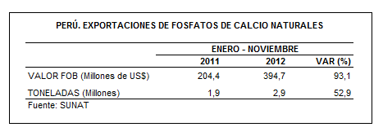

Según destino, en el período enero-noviembre del 2012 el 38% de las exportaciones peruanas de fosfatos de calcio naturales se dirigió a Estados Unidos, seguido de Brasil (22% del total), India (14% del total), Argentina (8% del total), entre los principales mercados.

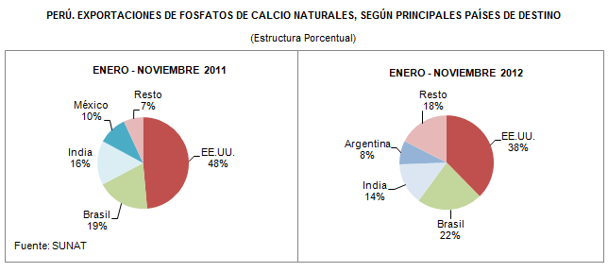

En el caso de empresas exportadoras, se tiene que en el período enero-noviembre del 2012 destaca de manera especial la Compañía Minera Miski Mayo, que exportó el 99,9% de fosfatos de calcio naturales del Perú al resto del mundo.

Gerencia de Comunicaciones
Lima, jueves 31 enero del 2013.

Las cifras de importaciones para el consumo y exportaciones definitivas difieren de las publicadas por el BCRP por un tema metodológico y de cobertura. Salvo que se diga lo contrario, en el presente informe toda mención general a las importaciones o exportaciones se refiere al “valor importado” o “valor exportado”, respectivamente.
Construido a partir de la suma de las importaciones CIF y las exportaciones FOB de bienes registrados bajo los regímenes de exportación definitiva e importación para el consumo.
Cabe mencionar que la principal empresa exportadora de estaño (MINSUR), viene exportando volúmenes de este mineral en lo que va del presente año pero bajo el Régimen de Exportación Temporal (en noviembre, esta empresa realizó operaciones por un monto ascendente a US$ 36 millones), por lo que aún ellos no se reflejan en el régimen de exportación definitiva en la que se basan las estadísticas de esta nota de prensa.
La cotización corresponde a las cifras presentadas en la Nota Semanal Nº 49 del Banco Central de Reserva del Perú del 21 de diciembre de 2012 y se compara con similar mes del 2011.
Idem (4).
Idem (4).
? Idem (4).

